«Работа с педагогами»

Содержание

Как составить образец технологической карты урока по ФГОС ....................................... 3
Структура и форма технологической карты по ФГОС .................................................... 3
Образец технологической карты урока по ФГОС ........................................................... 4
Планирование воспитательно-образовательной работы на неделю.............................. 8
Значение планирования воспитательно-образовательной работы на неделю по
ФГОС ................................................................................................................................. 8
Требования к планированию воспитательно-образовательной работы по теме
недели .............................................................................................................................. 9
Пример примерного планирования воспитательно-образовательной работы на
неделю ........................................................................................................................... 11
Индивидуальная образовательная программа педагога в условиях профстандарта .. 12
Индивидуальная образовательная программа педагога: актуализирующие
предпосылки ................................................................................................................. 12
Профстандарт и индивидуальная образовательная программа педагога ................ 13
Целесообразность индивиуальной образовательной программы педагога ............. 14
Индивидуальная образовательная программа: структура ......................................... 16
Индивидуальная образовательная программа педагога начальной школы:
спецификация ................................................................................................................ 18
Индивидуальная образовательная программа: факторы разработки ....................... 20
Индивидуальная образовательная программа: учет потребностей педагогов......... 20
Индивидуальная образовательная программа педагога: организационно-
методическое обеспечение .......................................................................................... 21
Индивидуальная образовательная программа педагога: связь с условиями
пеализации ООП НОО ................................................................................................... 23
Индивидуальная образовательная программа педагога: трансляция опыта ............ 24
Анализ результатов урока для оценки эффективности образовательной
программы ....................................................................................................................... .31 Анализ результатов урока – важный элемент ЕСОКО ................................................. 31
Схема анализа уроков в школе ..................................................................................... 32
Как отображаются выводы анализа результатов урока? ............................................ 33
Повышение мотивации педагогов путем изучения мотивов их профессиональной
деятельности ................................................................................................................... .34
Индивидуальные особенности повышения мотивации педагогов ............................ 34
Аналитический практикум «Профессиональные мотивы и потребности педагога»
для повышения мотивации педагога ........................................................................... 34
Ход проведения практикума по определению мотивов профессиональной
деятельности педагога .................................................................................................. 35 Мини-лекция «Мотивация, мотивы и потребности» .................................................. 35
Проективная методика «Деревья»............................................................................... 36
Выявление актуальных потребностй профессиональной деятельности ................... 38
Проектирование системы условий для реализации мотивов профессиональной
деятельности педагога .................................................................................................. 39 Подведение итогов работы и рефлексия ..................................................................... 40

Как составить образец технологической карты урока по ФГОС
Технологическая карта урока — это новый инструмент педагогического планирования, обеспечивающий качество процесса ведения образовательной деятельности в рамках конкретного временного промежутка (учебного занятия), содержащий перечень планируемых результатов и пути их достижения в соответствии с требованиями ФГОС.

Структура и форма технологической карты урока по ФГОС
Образец технологической карты урока по ФГОС, который должен быть в методической мастерской каждого учителя, строиться в соответствии со строгой структурой. Такой документ обеспечивает целостное видение учебного материала, позволяет выбирать наиболее эффективные педагогические методы и приемы с учетом цели освоения курса, согласовать действия педагогов и учеников, организовать самостоятельную работу детей, осуществлять точный контроль результатов учебной деятельности.
Благодаря технокарте урока учитель может видеть и контролировать:
- конкретные педагогические действия, позволяющие достичь запланированных результатов в ходе образовательной деятельности;
- соотношение педагогических действий (чтобы понять, образуют ли отдельные методы и приемы работы единую последовательность);
- порядок осуществления корректировки урока без прерывания логики изложения материала.
С учетом перечисленных требований можно с уверенностью сказать, что структура технологической карты должна включать:
- название темы занятия, общей тематики раздела с указанием часов, отведенных на ее изучение;
- список предметных, личностных, метапредметных результатов учащихся;
- метапредметные связи в рамках курса;
- указание форм работы на уроке;
- этапы изучения темы с указанием целей и прогнозируемых результатов (в т.ч. практические и диагностические задания).
Совершенно очевидно, что оптимальной формой для представления структуры урока является таблица, наличие незаполненных элементов (явного признака несовершенства выстроенной системы занятия) в которой сразу заметна. Образец технологической карты урока по ФГОС составить достаточно просто, опираясь на принципы системно-деятельностного подхода. Так, количество и содержание вертикальных столбцов в таблице определяют ход урока и роли участников образовательных отношений — педагога, учащихся. Количество строк в таблице определяется типом учебного занятия, что свидетельствует о динамичности технокарты.

Образец технологической карты урока по ФГОС
Методисты советуют каждому учителю на первых порах работы по новым образовательным стандартам второго поколения составить образец технологической карты урока по ФГОС — выполнить мини-проект, на данные которого можно будет опираться в дальнейшем при проведении анализов урока. Наибольшие затруднения могут возникнуть во время разделения хода занятия на отдельные этапы, при формулировании целей и прогнозирования результатов конкретного этапа. Преодолеть данные трудности поможет использование методических рекомендаций и пример технокарты урока, представленный ниже.
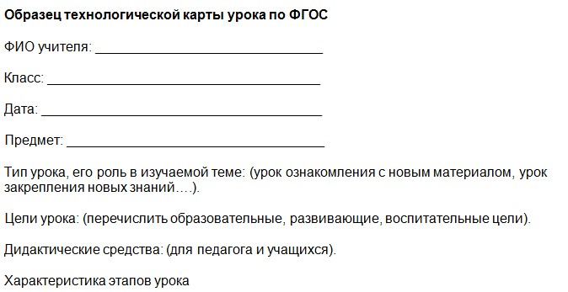
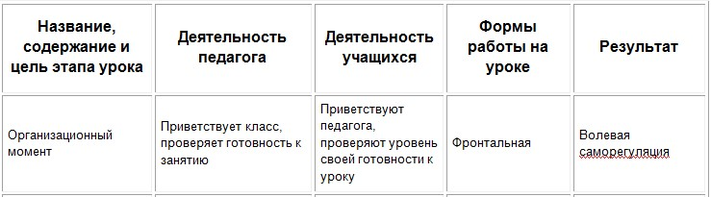
Проверка домашнего задания | Проводит фронтальную проверку домашнего задания у всех учеников с целью выявления школьников, не выполнивших данный вид работы; организует повторение базового теоретического материала, заполняет журнал успеваемости. | Демонстрируют уровень выполнения домашнего задания, задают вопросы, возникавшие в ходе осуществления самостоятельной работы. | Фронтальная | Умение отличать выполненное задание от невыполненного, определять объем знаний, которые уже были усвоены и которые еще предстоит усвоить.

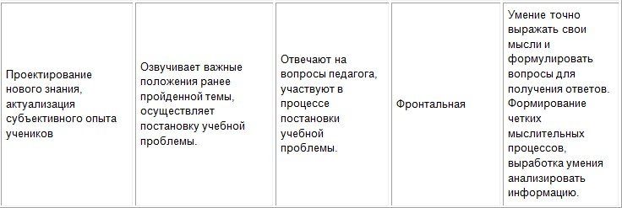
Изучение новых знаний | Излагает новый материал, организовывает повторение особо важных моментов для выравнивания условий восприятия информации разными группами учащихся в рамках индивидуальных образовательных маршрутов. | Слушают объяснения учителя, задают уточняющие вопросы | Фронтальная | Подведение под понятие, целеполагание

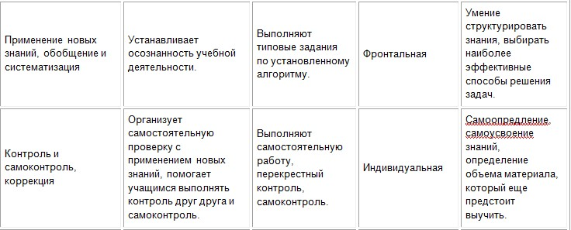
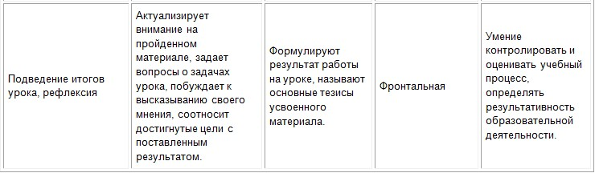
Составление образца технологической карты урока по ФГОС и тиражирование такого вида методической документации позволяет учителю:
- осуществлять педагогическую практику в соответствии с требованиями образовательных стандартов второго поколения;
- обеспечивать системное формирование у учащихся универсальных учебных действий;
- организовать исследовательскую деятельность учащихся;
- эффективно выполнять поурочное планирование, планирование образовательной деятельности на четверть, учебный годы;
- обеспечивать реализацию метапредметных связей;
- выполнять диагностику достижения образовательных результатов, определять наиболее эффективные способы ведения педагогической деятельности.

Планирование воспитательно-образовательной работы на неделю
Планирование воспитательно-образовательной работы на неделю в школе является важной частью работы педагогов и классных руководителей. Планирование – подготовительный этап, без должного проведение которого невозможно гарантировать достижение поставленных целей воспитательнообразовательной работы: создание условий для развития личностных, интеллектуальных, творческих качеств школьников, обеспечение благоприятного морально-психологического климата в классе и в образовательной организации в целом.
Для повышения эффективности деятельности педагога планирование следует проводить последовательно, с учетом положений годового плана воспитательной работы, требований федерального государственного образовательного стандарта (далее – ФГОС) и общероссийской Стратегии воспитания. Примерное планирование воспитательно-образовательной работы на неделю осуществляется с учетом календарного годового плана воспитательной работы, а также планов работы с родителями и другими педагогами.

Значение планирования воспитательно-образовательной работы на неделю по ФГОС
Проведение подготовительной работы в современной школе часто недооценивается. Многие педагоги воспринимают обязанность по написанию планов не как важный этап, позволяющий обеспечить достижение результатов образовательной и воспитательной деятельности, а как ненужную бумажную работу, отнимающее свободное время. Работая в условиях введения ФГОС современный педагог обязан пересмотреть свое отношение к планированию воспитательнообразовательной работы на неделю, осознать, что наличие планов остается востребованным фактором, позволяющим своевременно проводить самоаудит классного руководства, свободно оперировать методами обучения, воспитания и перестраивать занятия не только в соответствии с возрастными и индивидуальными особенностями школьников, но и ситуативными моментами.
Планирование воспитательно-образовательной работы по теме недели:
- способствует определению содержания педагогической деятельности, направленной на обучение и воспитание дошкольников, на конкретный промежуток времени;
- дает возможность уместно применять разные формы, методы и приемы педагогической работы;
- обеспечивает целенаправленную реализацию воспитательно-образовательной деятельности;
- позитивно отражается на профессиональном развитии педагога.
К функциям планирования воспитательно-образовательной работы относятся:
- направляющая, выражаемая в подборе конкретных направлений и видов деятельности;
- прогнозирующая, отражающая цели и задачи деятельности педагога;
- организаторская, представляющая набор средств – форм, методов и приемов педагогической работы;
- контрольная, позволяющая оценить полноту реализации поставленных задач и скорректировать деятельность в будущем.
Примерное планирование воспитательно-образовательной работы на неделю может иметь и более широкий характер, охватывать проработку мелких элементов процесса воспитания. Каждый педагог определяет значение планирования самостоятельно, но минимальный по структуре план работы по воспитательному профилю с классом должен составляться систематически.

Требования к планированию воспитательно-образовательной работы по теме недели
Для упорядочивания ведения педагогической деятельности по воспитательно-образовательному профилю, обеспечения систематичности, целенаправленности и преемственности ведения практики классного руководителя следует составлять план с учетом общепринятых требований. При примерном планировании воспитательно-образовательной работы на неделю должна прослеживаться:
- целенаправленность (помещение в основу документа цели, которой подчинено содержание воспитательно-образовательной деятельности);
- перспективность (постановка цели таким образом, чтобы она воспринималась как доступная и подлежащая реализации);
- преемственность, которая выражается через учет предыдущего опыта воспитательной работы на этапе планирования;
- комплексность (использование разных формы и методов деятельности, взаимосвязанных между собой);
- объективность, реализуемая через соотношение реальных условий педагогической работы и планируемых целей.
По форме план может быть:
- Текстовым, содержащим подробное описание порядка задач воспитательной работы и мероприятий, направленных на их решение.
- Графическим, полностью представленным в виде таблиц и рисунков.
- Смешанным (содержащим текстовые и графические элементы).
Представленным в виде циклограммы (актуален при планировании конкретной воспитательной задачи в короткий промежуток времени).
Оформление документов по планированию воспитательно-образовательной работы по теме недели можно проводить в одном альбоме или тетради, отводя на каждый новый план отдельный лист. Такое решение позволяет отслеживать последовательность ведения воспитательной работы и экономит время классного руководителя.

Пример примерного планирования воспитательно-образовательной работы на неделю
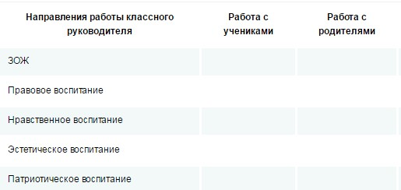
Работа с педагогами и общественностью

Индивидуальная образовательная программа педагога в условиях профстандарта

Индивидуальная образовательная программа педагога: актуализирующие

предпосылки
Комплексная программа повышения профессионального уровня педагогических работников общеобразовательных организаций, утвержденная Правительством РФ 28.05.2014 № 3241п-П8, (далее — Программа) спроектирована на принципе «построения взаимосвязанных изменений оценки и оплаты труда педагогических работников, процедур аттестации, базирующихся на требованиях профессионального стандарта».
Разработчики Программы отметили как актуализирующую предпосылку «несоответствие требований профессионального стандарта текущей профессиональной деятельности значительного числа педагогов, которые не имеют необходимых знаний и квалификации для осуществления профессиональных действий, направленных на обучение, воспитание и развитие учащихся, формирование предметных, метапредметных и личностных образовательных результатов, на индивидуализацию профессиональной деятельности с учетом специальных образовательных потребностей учащихся, в т. ч. учащихся с ограниченными возможностями здоровья».
Акценты, сделанные разработчиками Программы на введении профессионального стандарта (далее — Профстандарт педагога) стали закономерным следствием развития процесса стандартизации отечественного образования, запуском которого можно считать нормы ч. 5 ст. 43 Конституции РФ в части установления федеральных государственных образовательных стандартов и поддержке различных форм образования и самообразования.
Это полезно знать
Понятие «профессиональный стандарт» трактуется как характеристика квалификации, необходимой работнику для осуществления профессиональной деятельности. В Профстандарте педагога определены две обобщенные трудовые функции:
- Педагогическая деятельность по проектированию и реализации образовательного процесса.
- Педагогическая деятельность по проектированию и реализации основной образовательной программы.
Каждая из обобщенных трудовых функций делится на функции, отражающие квалификацию педагогов в обучении, воспитании, развитии обучающихся; разработке и реализации образовательных программ по уровням образования.
Позиции Профстандарта пересекаются с положениями Федерального закона от 29.12.2012 № 273-ФЗ «Об образовании в Российской Федерации» (далее — Федеральный закон № 273-ФЗ), где введено требование соответствия дополнительных профессиональных программ профессиональным стандартам и квалификационным требованиям, указанным в квалификационных справочниках (п. 9 ст. 76).
Ряд позиций Профстандарта педагога прямо связан с федеральным государственным образовательным стандартом (далее — ФГОС) начального общего образования, содержащим требования к кадровым условиям реализации основной образовательной программы (далее — ООП) начального общего образования, включая описание характера квалификации работников образовательной организации (далее — ОО).

Профстандарт и индивидуальная образовательная программа педагога
В Профстандарте применяются следующие базовые термины и их определения (рисунок):
- вид профессиональной деятельности — совокупность обобщенных трудовых функций, имеющих близкий характер, результаты и условия труда;

обобщенная трудовая функция — совокупность связанных между собой трудовых функций, сложившаяся в результате разделения труда в конкретном производственном процессе;
- трудовая функция — система трудовых действий в рамках обобщенной трудовой функции.
Основная цель вида профессиональной деятельности: обеспечение безопасного образовательного процесса, направленного на достижение общечеловеческого идеала гармонично развитой личности.
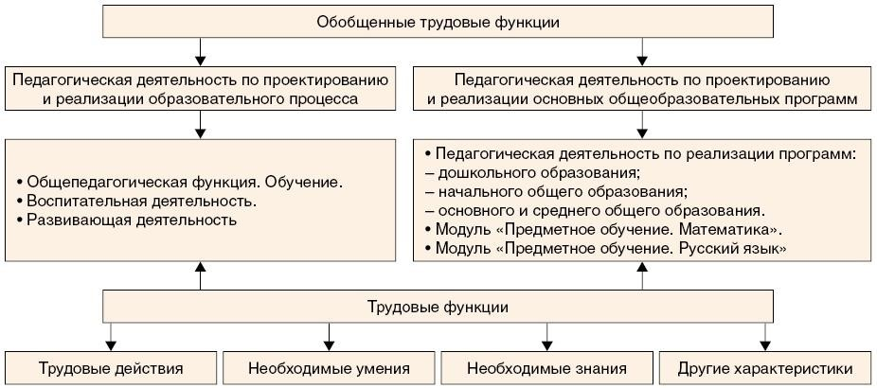
Структура профстандарта педагога

Целесообразность индивидуальной образовательной программы педагога
Поскольку ситуация складывается таким образом, что и в ближайшей, и в отсроченной перспективе содержание непрерывного профессионального образования педагога будет строиться вокруг вопросов реализации Профстандарта, текущее и планируемое к внедрению содержание повышения квалификации педагогов нужно скорректировать именно в логике утверждаемых им позиций.
Индивидуальная образовательная программа педагога (далее — ИОП) может стать весьма действенным средством и фактором адаптации к введению Профстандарта, т. к. позволяет решить следующие задачи Программы:
апробация программ повышения квалификации педагогических работников в соответствии
с Профстандартом педагога, в т. ч. направленных на овладение современными образовательными технологиями и методиками обучения и воспитания;
- разработка и внедрение новых персонифицированных моделей повышения квалификации педагогов;
- внедрение пакета типовых документов общеобразовательной организации, работающей в условиях профессионального стандарта педагога (документы для осуществления кадровой политики, управления персоналом, организации обучения и аттестации работников, разработки должностных инструкций, тарификации работ, присвоения тарифных разрядов работникам, установления систем оплаты труда с учетом особенностей организации производства, труда и управления)
Выбор ИОП как средства организации непрерывного профессионального образования целесообразен и по ряду других причин:
- Индивидуальная образовательная программа педагога — это документ, фиксирующий содержание непрерывного профессионального образования в установленный разработчиком период (как правило, межаттестационный период).
- Посредством индивидуальной образовательной программы реализуется право на выбор индивидуального маршрута повышения квалификации. Педагог разрабатывает индивидуальную образовательную программу самостоятельно, с учетом предложений внешних методических служб и характера внутрикорпоративной культуры развития кадров.
- Индивидуальная образовательная программа разрабатывается согласно локальному нормативному акту ОО: специализированному (Положение об индивидуальной
образовательной программе педагога) или комплексному (Положение о методической службе ОО).
Посредством ИОП оказывается содействие профессиональному росту согласно его интересам, потребностям и возможностям;индивидуальный подход к планированию содержания и объема повышения уровня профессиональных компетенций педагога выгоден с точки зрения делегирования педагогу ответственности за результаты своего труда;
- ИОП может выступить основанием и дополнением портфолио педагога в период подготовки к аттестации и (или) профессиональным конкурсам;
- ИОП будет отражать степень готовности различных ОО (в зависимости от качественного состава педагогов (по уровню образования, квалификационным категориям, стажу, возрасту и др.) к работе в условиях введения Профстандарта.
Работающие педагоги уже имеют, как правило, соответствующее образование и определенный опыт, владеют набором необходимых педагогических технологий, методик и т. п. И, поскольку требования, предъявляемые Профстандартом к трудовым действиям, необходимым умениям и необходимым знаниям, не являются для них совершенным новшеством, их «наслоение» на сложившийся у педагогов опыт работы будет индивидуальным. Следовательно, индивидуальным должно быть и содержание профессионального развития.

Индивидуальная образовательная программа: структура
Структура ИОП педагога (приложение 1) основывается на принципе оптимизации временных затрат на ее реализацию и учитывает ключевые направления непрерывного профессионального образования педагога в условиях стандартизации образования.
Возможны два варианта структуры ИОП педагога.
Первый вариант — ориентированный на доступные педагогу средовые ресурсы повышения квалификации: уровень развития внешних методических служб; внутриорганизационная методическая и управленческая культура. В этом случае целесообразно включение в ИОП педагога следующих структурных блоков:
- цели и задачи непрерывного профессионального образования (самообразования);
этапы реализации целей и задач;формы, методы и содержание деятельности по решению
поставленных задач;
- связь ИОП педагога с образовательными достижениями обучаемых;
- приложения.
Указанный вариант разумен в тех случаях, когда внешние по отношению к педагогу методические службы недостаточно мобильны и не готовы к обновлению своей деятельности в соответствии с меняющимся нормативно-правовым и программно-методическим полем деятельности.
Второй вариант — прямо ориентированный на требования Профстандарта. В этом случае структура ИОП будет представлять собой таблицу, горизонталь которой детализирует трудовые функции и трудовые действия согласно требованиям Профстандарта, а вертикаль отражает перечень направлений повышения квалификации педагога в отношении каждой из обозначенных трудовых функций. На пересечении фиксируются мероприятия, планируемые педагогом в обозначенных направлениях (табл. 1).

Таблица 1 Вариант структурного блока ИОП с ориентацией на Профстандарт педагога

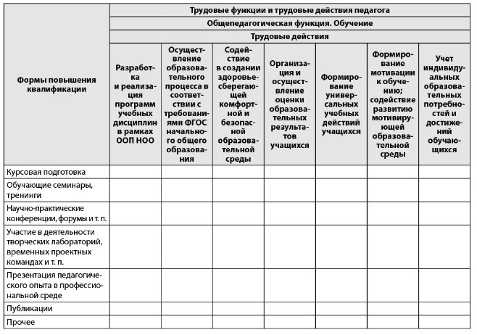
Представленные в табл. 1 элементы трудовой функции «обучение» носят общий характер и в процессе проектирования структуры ИОП и ее содержания должны быть подвергнуты спецификации.

Индивидуальная образовательная программа педагога начальной школы:

спецификация
Очевидно, что организация непрерывного профессионального образования на локальном уровне потребует спецификации структуры и содержания ИОП в соответствии с уровнем реализуемой ООП общего образования. Рассмотрим возможность спецификации ИОП педагогов начальной школы на примере трудовой функции «развивающая деятельность».
Основным ресурсом спецификации будет согласование элементов трудовой функции с требованиями ФГОС начального общего образования к содержанию ООП начального общего образования и условиям ее реализации (табл. 2).

Таблица 2 Рекомендуемое содержание ИОП педагога начальной школы
Использованы только отдельные элементы трудовой функции, определяемые Профстандартом. В зависимости от результатов предварительного анкетирования выбор содержательных направлений ИОП педагога начальной школы может быть скорректирован.
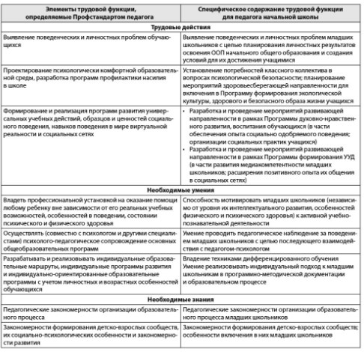
Принцип спецификации содержания ИОП важно учитывать уже на этапе предварительного анкетирования, где допустимы вербальные варианты позиций Профстандарта педагога, их группировка в вопросах анкет.

Индивидуальная образовательная программа: факторы разработки
Содержание ИОП, следовательно, будет зависеть не столько от амбиций и усердия педагога в планируемом объеме повышения квалификации, сколько от качества методического сопровождения самой системы непрерывного профессионального образования на разных его уровнях (институциональном, окружном, региональном). Внести какое-либо мероприятие в ИОП можно лишь в том случае, если это мероприятие спланировано внешними методическими службами и доведены до сведения педагогов. Самостоятельный поиск мероприятий, способствующих повышению квалификации, не исключается, однако в подавляющем большинстве случаев, как показывает опыт, сотрудники рассчитывают на предложение извне.
Принимая решение об использовании ИОП как формы и средства повышения квалификации в рамках непрерывного профессионального образования, руководитель ОО и или заместитель руководителя ОО должен быть уверен, что институциональная и региональная методическая среда функционируют должным образом, и педагог не будет испытывать затруднений в выборе мероприятий по повышению квалификации.
Целесообразно в указанной связи осуществлять внешнее по отношению к педагогу планирование мероприятий повышения квалификации в том же варианте, в каком педагогу будет предлагаться для разработки и реализации структура ИОП. То есть методисты органов управления образования и заместители руководителя ОО должны придерживаться опережающей тактики и формировать пакет мероприятий повышения квалификации в логике последующего контроля состояния системы непрерывного профессионального образования в ОО, городе, округе и т. д.

Индивидуальная образовательная программа: учет потребностей педагогов
С целью изучения потребностей педагогов в направленности и содержании мероприятий повышения квалификации, лицам, организующим соответствующую деятельность, целесообразно проводить предварительное анкетирование педагогов. Для удобства обработки результатов анкетирования можно использовать готовые интернет-формы, встраивая в них необходимое содержание (приложение 2). Анкетирование проводится анонимно; количество анкетируемых должно быть достаточным для обобщения и анализа результатов. Разработка анкеты не потребует особых временных затрат, если пойти путем соотнесения ее содержания со структурой ИОП, разрабатываемой по варианту соответствия Профстандарту педагога. Достаточно, как мы уже показывали выше, детализировать заложенные в Профстандарте педагога трудовые функции и облечь их в нужные, соответствующие уровню ООП, речевые конструкции.
Деловая игра является формой организации профессионального обучения и творчества, основанной на проживании участниками игры специально смоделированной ситуации, приближенной к реалиям профессиональной деятельности. Деловая игра позволяет выйти за привычные рамки методического обеспечения самообразования педагогов, предоставляя им возможность самостоятельно, с учетом мнений коллег, спроектировать потенциальный объем ИОП.
Важно поставить педагогов в известность о предстоящем анкетировании, проведя с ними необходимую подготовительную, в т. ч. инструктивно-разъяснительную, работу. Необходимо мотивировать их на неформальное отношение к анкетированию. Для этого можно использовать прием планируемой рефлексии. В данной ситуации педагогам сообщается, что по окончании анкетирования состоится коллективное обсуждение его результатов в формате круглого стола. Также можно предложить написать эссе на тему «Пространство развития в условиях введения
Профстандарта». При желании и должном уровне организации можно устроить конкурс подобных эссе с последующим размещением фрагментов работ на официальном сайте ОО и (или) органа управления образования.

Индивидуальная образовательная программа педагога: организационно-

методическое обеспечение
По мере обработки результатов анкетирования характер потребностей педагогов анализируется и соотносится со стратегическими вопросами развития кадрового резерва ОО. Полученных результатов может быть достаточно, чтобы сразу перейти к формированию пакета предложений методических ( в т. ч. научно-методических) мероприятий для использования педагогами в планировании ИОП. В этом случае должностные лица полностью принимают на себя ответственность за направленность и содержание мероприятий.
Возможен и другой подход, когда ответственность за направленность и содержание мероприятий в рамках ИОП частично делегируется самим педагогам. Это можно сделать посредством включения педагогов в организационно-деловые игры, разработанные под проблематику содержания повышения их квалификации. Деловая игра может быть платформой для решения разных задач.
Ее можно провести в рамках:
- научно-практической конференции или форума;
- выставки стендовых докладов;
- педагогического совета;
- корпоративного праздника;
- совещаний по стратегическому планированию или разработке программы развития ОО.
Можно порекомендовать такие деловые игры, как «Документы и документация», «Делегирование ответственности», «Скорая помощь на уроке», «Публичная защита инновационного проекта». Проводя их на материале требований Профстандарта педагога, должностные лица, обеспечивающие непрерывное профессиональное образование, добиваются продуманного и осознанного отношения педагогов к перспективам и целям повышения квалификации в формате самообразования, деятельно включают педагогов в проектирование содержания профессионального саморазвития. Впоследствии в ходе реализации ИОП педагога на пересечении ячеек таблицы (шаблон табл. 1) педагогами можно отмечать факт участия в запланированных мероприятиях, делая сноски с указанием его формата и тематики.
Приказом Минобрнауки России от 29.12.2014 № 1643 внесены изменения во ФГОС начального общего образования, утв. приказом Министерства образования и науки Российской Федерации от 06.10.2009 № 373 «Об утверждении и введении в действие федерального государственного образовательного стандарта начального общего образования». Внесены уточнения в периодичность повышения квалификации педагогов начальной школы. Указано, что «непрерывность профессионального развития работников организации, осуществляющей образовательную деятельность по основным образовательным программам начального общего образования, должна обеспечиваться освоением работниками организации, осуществляющей образовательную деятельность, программ дополнительного профессионального обучения для педагогов по профилю педагогической деятельности не реже, чем один раз в три года».
При должном объеме и качестве подготовительной работы к планированию ИОП педагогу несложно будет систематизировать освоенный им объем навыков и специальных знаний в период подготовки к аттестации и (или) профессиональным конкурсам. Кроме того, указанная работа сможет содействовать оптимизации внутренней системы оценки качества образования в части оценки кадровых условий реализации ООП начального общего образования.
Предложенные подходы удобны тем, что позволяют руководителям ОО, их заместителям, курирующим вопросы начальной школы, мобильно отреагировать на трудности, возникающие сегодня в связи с введением Профстандарта педагога. Чем быстрее эти требования станут предметом организационно-методической помощи педагогам, тем безболезненнее пройдет период их адаптации к процессу согласования требований Профстандарта с системой оплаты труда
(в частности, перехода на эффективный контракт), определения должностных обязанностей педагога и др.

Индивидуальная образовательная программа педагога: связь с условиями реализации ООП НОО
Практика использования ИОП педагога целесообразна с точки зрения «дорожной карты» развития условий реализации ООП начального общего образования. Во ФГОС начального общего образования, в блоке требований к кадровым условиям, говорится о необходимости комплексного взаимодействия образовательных организаций, «ведения постоянной методической поддержки» педагогов.
Межкурсовая подготовка педагогов, организуемая в формате ИОП, имеет ряд очевидных преимуществ:
- ИОП разрабатывается на пересечении индивидуальных потребностей и возможностей педагога и содержания деятельности внешних по отношению к педагогу методических служб (школьные
и районные/городские/ окружные методические объединения, методические центры при органах управления образования и т. п.);
- подготовка к планированию ИОП содействует самоопределению педагога в проблемных зонах профессиональной деятельности по реализации ООП начального общего образования;
- ИОП, разработанная на основе требований Профстандарта педагога, позволяет сократить адаптационный период функционирования педагога в соответствии с этими требованиями;
- содержание ИОП является основой самоанализа работы педагога и может служить материалом для заключения эффективного контракта.

Индивидуальная образовательная программа педагога: трансляция опыта
По мере реализации ИОП создаются условия для трансляции освоенного педагогом опыта в профессионально-образовательную среду. Традиционные подходы в этом направлении продолжают иметь место:
- выступления педагогов на различного уровня методических объединениях;участие в семинарах, конференциях и форумах;
- подготовка публикаций для профессиональных изданий и сборников материалов конференций;
- участие в открытых неделях (декадах и др.) в формате мастер-классов и открытых уроков;
- разработка авторской методической продукции, контрольно-измерительных материалов.
Руководитель ОО и курирующий заместитель руководителя принимают меры к систематизации подобного рода деятельности, ее учету в рамках эффективного контракта.
С целью интеграции индивидуального опыта педагогов в инновационную среду их развития рекомендуется использовать следующие формы:
- персональные веб-сайты педагогов;
- интернет-форумы и заочные научно-практические конференции;
- флеш-семинары;
- скрининг-педсоветы и др.
Это полезно знать
Флеш-семинар — технология профессионального взаимодействия, позволяющая быстро и комфортно получить большой объем актуальной информации по конкретному виду профессиональной деятельности и отрефлексировать имеющиеся профессиональные затруднения. Первоначально флеш-методики (flash — вспышка, молния) использовались для интенсификации психотерапии. Скрининг-педсовет — педагогический совет, главной целью которого является выявление (от screening — отбор, сортировка) проблемных зон по завяленной проблеме и выработка путей ее решения.
Безусловной обязанностью руководителей ОО и их заместителей становится выработка требований к формату и содержанию транслируемого опыта, к концептуализации этого опыта как средству развития кадровых условий реализации ООП начального общего образования. И руководство, и педагоги должны отчетливо понимать, какой именно вклад в методическое обеспечение образовательного процесса начальной школы вносят мероприятия по трансляции педагогического опыта.

Приложение 1
Базовая структура индивидуальной образовательной программы педагога:
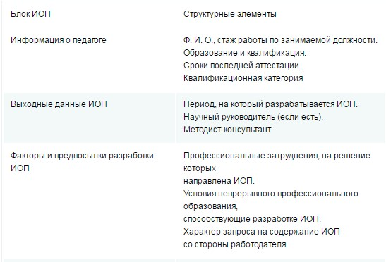
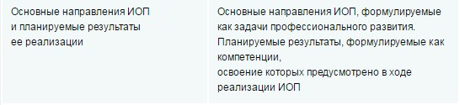
Система мероприятий в рамках ИОП | Оформляется по аналогии с табл. 1. В горизонталь таблицы вносятся планируемые результаты ИОП  (см. предыдущий пункт)
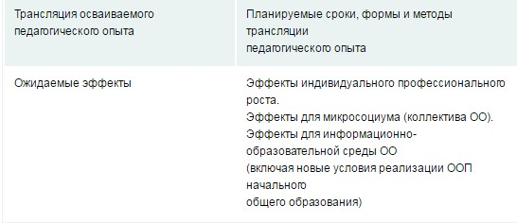
Приложение 2

Анкета на выявление проблемных зон готовности педагога к введению Профстандарта педагога
Уважаемый коллега! Ваше участие в анкетировании очень важно. Содержание анкеты отражает наиболее актуальные проблемы, требующие включения в содержание дополнительных профессиональных программ повышения квалификации и профессиональной переподготовки педагогических кадров, планов мероприятий по методическому сопровождению профессионального развития педагогов в связи с вступлением в силу Профессионального стандарта педагога (утв. приказом Министерства труда и социальной защиты РФ № 544н от 18 октября 2013 года «Об утверждении профессионального стандарта «Педагог (педагогическая деятельность в сфере дошкольного, начального общего, основного общего, среднего общего образования) (воспитатель, учитель)».
Просим Вас оценить свое владение включенными в содержание анкеты компетенциями, используя один из вариантов ответа: «да» или «нет».
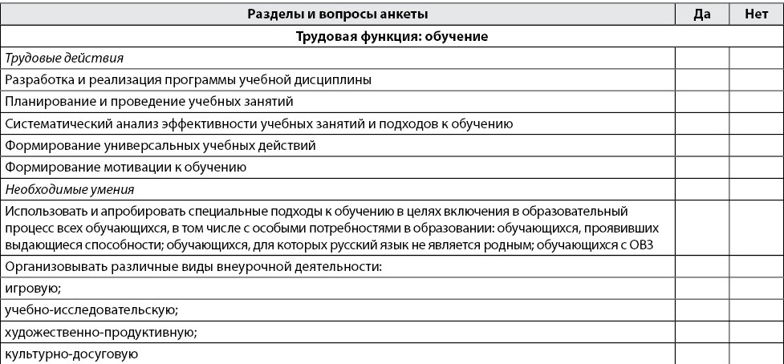
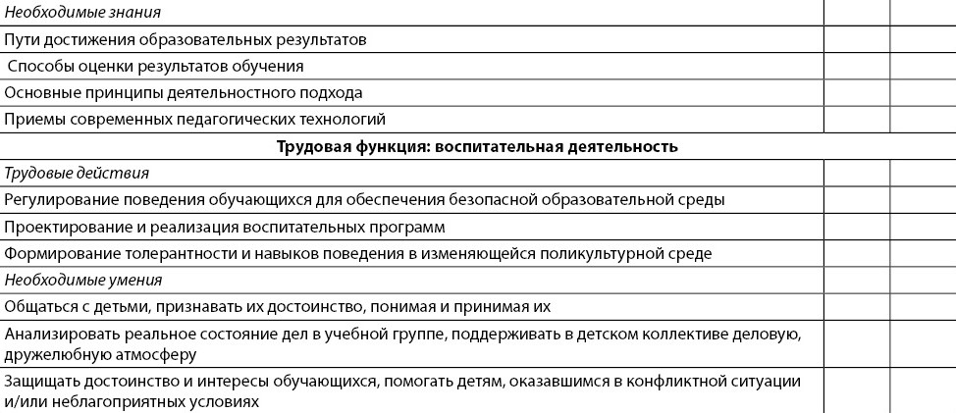
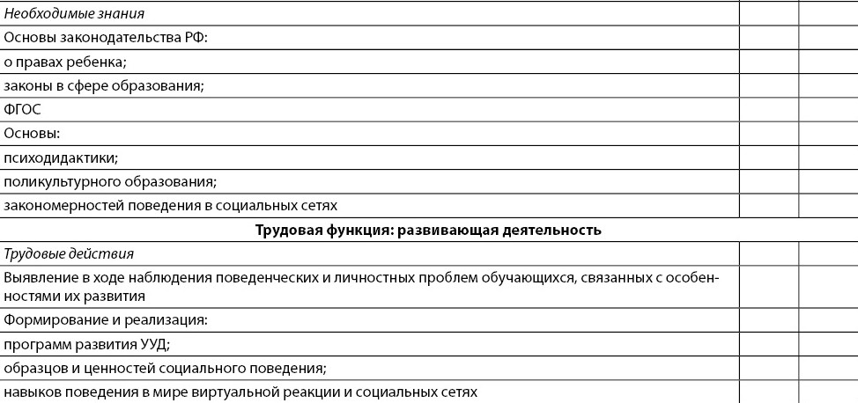
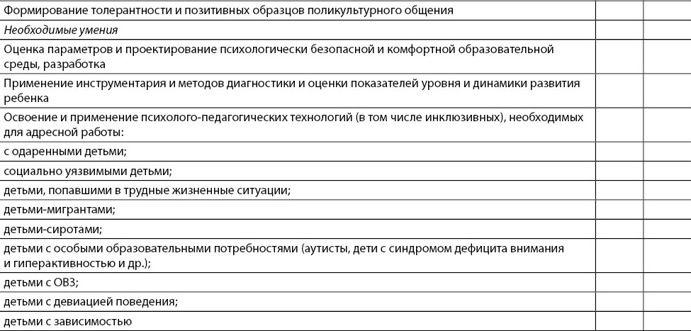
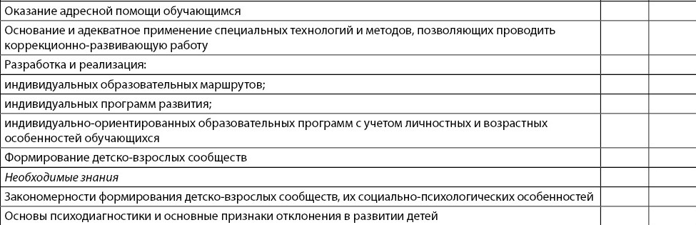

Анализ результатов урока для оценки эффективности

образовательной программы
Важным инструментом в педагогической деятельности является анализ результатов урока. Об этом знает каждый заместитель директора. Но не каждый может правильно выбрать аспекты для экспертизы качества урока.
Автор статьи рассказывает, как это сделать. В примерной схеме анализа урока приводит все направления оценивания. Например, какие критерии используются для оценки профессиональных качеств учителя, как оценивать учебный план для основного общего образования, как обрабатывать результаты проведенного анализа. Проверьте, все ли знаете об этом Вы.

Анализ результатов урока – важный элемент ВСОКО
Федеральные государственные образовательные стандарты (далее — ФГОС) общего образования представляют собой совокупность требований, обязательных при реализации основной образовательной программы (далее — ООП), к результатам освоения, структуре и условиям реализации. Поскольку ФГОС общего образования (по уровням) являются основой объективной оценки соответствия деятельности образовательной организации (далее — ОО) установленным требованиям, внутришкольная система оценки качества образования (далее — ВСОКО) может включать разделы, предусмотренные ФГОС общего образования.
Остановимся более подробно на требованиях к условиям реализации ООП. Результатом деятельности администрации педагогического коллектива ОО в этом направлении становится создание образовательной среды, обеспечивающей достижение целей образования, его высокое качество, доступность и открытость. Сегодня ОО предоставляет обучающимся широкий спектр возможностей для обучения и развития, но основной единицей реализации образовательной программы продолжает оставаться урок. Следовательно, оценка качества урока является важным элементом ВСОКО.

Схема анализа уроков в школе
Для проведения такой оценки администрацией Негосударственного некоммерческого образовательного учреждения средняя общеобразовательная школа «Карьера» (далее — ННОУ СОШ
«Карьера») была разработана схема анализа уроков в школе. При разработке этой схемы администрация и педагоги ННОУ СОШ «Карьера» пытались ответить на следующие вопросы:
- кому и зачем нужен анализ урока в школе по ФГОС,
- какие аспекты оценки современного урока должны быть отражены в схеме,
- какие наблюдаемые действия учителя и обучающихся будут свидетельствовать о качестве урока,
- подлежит ли оценке учебный план для основного общего образования.
Такая система оценки позволяет администрации ОО выявить основные проблемы, как у отдельных учителей, так и у всего педагогического коллектива в целом, что может стать основой для планирования методической работы. Балльная система анализа результатов урока позволяет составлять рейтинги педагогов, выделять группы педагогов, способных оказать методическую помощь коллегам, а также группы педагогов, нуждающихся в методическом сопровождении. Учитель, получая обратную связь, может планировать работу по самообразованию.
Выбор аспектов для оценка качества урока зависит в первую очередь от целей и задач конкретной ОО. Предлагаем оценивать качество урока с точки зрения деятельности и основных характеристик учащихся на уроке, основных личностных и профессиональных характеристик учителя, содержания каждого этапа урока, эффективности и грамотности организации урока, его результативности. Администрация ОО может в соответствии с задачами ВСОКО выбирать отдельные аспекты оценки качества урока или учитывать все аспекты в комплексе.
В основе ФГОС общего образования (по уровням) лежит системно-деятельностный подход, обеспечивающий формирование готовности к саморазвитию и непрерывному образованию и активную учебно-познавательную деятельность обучающихся. В связи с этим было принято решение во время анализа результатов урока осуществлять оценку по каждому из критериев через наблюдаемые действия учителя и учеников. Варианты наблюдаемых действий были сформулированы по итогам посещения уроков на этапе перехода ОО на ФГОС основного общего образования.

Как отображаются выводы анализа результатов урока?
Рассматриваемая в этой статье внутришкольная система оценки качества образования, работает по «бальному» принципу. По каждому из критериев нами была выбрана трехбалльная система (2-1-0) как наиболее простая и удобная в использовании. При этом необходимо отметить, что условно:
- 2 балла отражают наблюдаемые действия учителя и обучающихся на уроке, соответствующие требованиям системно-деятельностного подхода;
- 1 балл — наблюдаемые действия, соответствующие традиционному уроку;
- 0 баллов свидетельствует о низкой методической грамотности учителя.
Использование схемы анализа уроков в школе поможет администрации ОО оценить уровень понимания педагогическим коллективом требований ФГОС общего образования, умение строить урок в новой форме, знание современных образовательных технологий, форм и приемов работы.

Повышение мотивации педагогов путем изучения мотивов их профессиональной деятельности
Переход образовательных организаций (далее — ОО) в режим развития связан с рядом противоречий, одним из которых является противоречие между осознанием значимости педагогического персонала как самого важного ресурса ОО и субъекта его развития и недостатком мотивов профессиональной деятельности педагога, содействующих формированию профессиональной компетентности и позволяющих эффективно реализовывать потенциал каждого педагога.

Индивидуальные особенности повышения мотивации педагогов
В педагогических коллективах, как и во многих других, работают сотрудники, для которых в тот или иной момент актуальны мотивы профессиональной деятельности педагога разного уровня. Это зависит от потребностей, возраста и опыта работы. Как отмечает М.М. Поташник в одном из своих недавних трудов «Профессиональное развитие педагога», для эффективного стимулирования профессиональной педагогической деятельности администрации ОО необходимо учитывать индивидуальные особенности мотивации педагогов. Для одного педагога значимым мотивом профессионального развития является публичное призвание заслуг, повышение его самооценки, другой не любит публичной похвалы, а хотел бы за свои особые достижения в профессиональной деятельности получить удлиненный отпуск или, например, направление на престижные курсы повышения квалификации.

Аналитический практикум «Профессиональные мотивы и потребности педагога» для

повышения мотивации педагога
Для изучения ведущих мотивов профессиональной деятельности педагога рекомендуем использовать форму практикума. Созданные в ходе проведения практикума «Профессиональные мотивы и потребности педагога» педагогические продукты могут быть положены в основу проектирования программы деятельности ОО по повышению мотивации педагога к активной профессиональной деятельности и непрерывному профессиональному развитию.

Ход проведения практикума по определению мотивов профессиональной

деятельности педагога
- Мини-лекция «Мотивация, мотивы и потребности».
- Проективная методика «Деревья».
- Выявление актуальных потребностей профессиональной деятельности (работа в группах в формате мозгового штурма).
- Представление и обсуждение результатов работы групп, формирование пакетов «Мотивы профессиональной деятельности и развития педагога».
- Проектирование условий, при которых будут реализованы выявленные потребности (работа в группах).
- Представление работы групп.
- Подведение итогов работы и рефлексия.

Мини-лекция «Мотивация, мотивы и потребности»
В ходе мини-лекции «Мотивация, мотивы и потребности» ведущий практикума объясняет, что мотивация в самом общем виде представляет собой совокупность внутренних и внешних движущих сил (мотивов), которые побуждают человека к деятельности, задают ее границы и формы, придают деятельности направленность на достижение определенных целей. Мотивация — это не навык и не информация, ее нельзя тренировать, ей нельзя научиться, ее можно лишь стимулировать, повышать, развивать.
Ведущий обращает внимание на то, что в основе мотивации труда, по мнению исследователей, лежит процесс удовлетворения потребностей, и от того, насколько они удовлетворяются или не удовлетворяются, зависит и качество работы. Т. е. суть мотивации состоит в том, чтобы давать людям то, что они больше всего хотят получать от работы. Чем полнее вы сможете удовлетворять их потребности, тем больше у вас шансов получить то, что нужно вам. В подавляющем большинстве случаев на поведение работника оказывает влияние несколько потребностей, среди которых возможно выделение ведущей (определяющей). Какие же потребности определяют мотивы профессиональной деятельности педагога?
Существует достаточно много классификаций потребностей. Самая известная классификация — это пирамида потребностей А. Маслоу, отражающая основные виды потребностей человека как биологического и социального существа от низших (физиологические потребности, потребность в безопасности) до высших потребностей (потребность быть признанным и принятым людьми, потребность в уважении, одобрении, признании, потребность в самоактуализации, познавательные и эстетические потребности).
Считается, что высшие потребности становятся актуальными, когда удовлетворены низшие (базовые). Однако не так все просто и данный перечень не исчерпывает все возможные потребности. В процессе исследований, проводимых на кафедре управления человеческими ресурсами ФГАОУ «Академия повышения квалификации и профессиональной переподготовки работников образования», было выявлено, что поведение большого числа педагогов и руководителей ОО в условиях нестабильности (неудовлетворение базовых потребностей в кризисные для отечественного образования годы) определялось различными альтруистическими мотивами профессиональной деятельности педагога — потребностью быть ответственными перед детьми и обществом, чувством долга, любовью к детям и др.

Проективная методика «Деревья»
Работа над повышением мотивации педагога, ее развитием и стимулированием начинается с ее изучения. Проективная методика «Деревья" позволяет определить и осознать актуальные для человека мотивы профессиональной деятельности педагога и потребности в текущий период. После ее выполнения ведущий интерпретирует результаты, отвечая на возникающие вопросы.
Уважаемые коллеги, предлагаю вам выполнить проективную методику, которая позволит определить ваши актуальные мотивы и потребности.
Инструкция: Изобразите на листе бумаги (наброском) 6 одинаковых деревьев. Представьте, что вы заходите в красивый сад, в котором растут 6 деревьев и каждое из них особенное:
- на 1-м дереве висит большое красивое наливное яблоко;
- на 2-м дереве размещен черный ящик, внутри которого находится нечто, как в известной телевизионной передаче «Что? Где? Когда?»;
- 3-е дерево самое красивое из всех деревьев, идеально красивое;
- под 4-м деревом сидит человек, который озабочен или озадачен;
- на 5-м дереве табличка с надписью «Подойдешь ко мне — станешь самым совершенным во всех отношениях»;
- на 6-м дереве табличка с надписью «Подойдешь ко мне — станешь ближе к Богу».
Вам необходимо определиться, в какой последовательности вы будете подходить к каждому из 6 деревьев, и соответственно проставить рядом номер.
Интерпретация результатов:
Первый уровень интерпретации — каждое из деревьев обозначает определенные мотивы профессиональной деятельности педагога и потребности:
- 1-е дерево — мотив прагматизма, удовольствия, материального благополучия;
- 2-е дерево — мотив познания, потребность в обновлении;
- 3-е дерево — эстетический мотив, потребность окружить себя красотой во всех проявлениях;
- 4-е дерево — мотив общения, потребность душевной близости и построения дружеских связей;
- 5-е дерево — мотив самоутверждения, потребность в одобрении, признании и высоком социальном статусе;
- 6-е дерево — мотив самосовершенствования, осознания своих идеалов, ценностей, потребность и стремление соответствовать идеалу.
Второй уровень интерпретации — по последовательности выбора деревьев:
- 1, 2-е деревья — преобладающие мотивы, обуславливающие ведущую деятельность человека (для взрослых работающих людей ведущей деятельностью является профессиональная деятельность);
- 3, 4-е деревья — обычные естественные потребности;
- 5-е дерево — сознательно игнорируемая потребность либо отказ от данного вида потребностей;
- 6-е дерево — недавно удовлетворенная потребность либо неактуальная в текущий период.

Выявление актуальных потребностей профессиональной деятельности
Для выявления актуальных потребностей профессиональной деятельности эффективной будет работа в группах в формате мозгового штурма. Педагоги делятся на 5 групп в соответствии с полученными в начале практикума цветными листочками. Ведущий практикума сообщает им инструкцию для выполнения первого задания: необходимо определить, какие потребности каждый участник хотел бы реализовать в профессиональной деятельности, что он хочет получить от той деятельности, которой занимается. Участники работают в группах, каждую сформулированную потребность (ожидание) после обсуждения записывают на отдельном листе. Время на работу — 7– 10 мин.
Когда задание выполнено, ведущий показывает педагогам пять пронумерованных конвертов формата А4, а на доске размещает названия мотивов профессиональной деятельности под номерами.
- Мотив самореализации себя в профессиональной деятельности, самоутверждения и достижения социального успеха.
- Мотив личного развития, приобретения новой информации и новых знаний.
- Мотив принадлежности к профессиональной группе, поддержки профессиональной и личной коммуникации.
- Мотив состязательности (соперничества).
- Мотив стабильности, защищенности.
Он поясняет: любая потребность преобразуется в мотивы профессиональной деятельности педагога, т. е. непосредственное побуждение к деятельности. На доске представлена классификация мотивов профессиональной деятельности педагога. Определяя выделенные вами потребности, связанные с реализацией педагога в профессиональной деятельности, соотнесите их с соответствующим мотивом и поместите листы с потребностями в соответствующие конверты с мотивами.
Каждая из групп, обсудив разные мнения и приняв общее решение, по очереди раскладывает выявленные потребности по соответствующим конвертам. Когда пакет конвертов «Мотивы профессиональной деятельности педагога и развития» сформирован, можно перейти к обсуждению результатов работы групп.

Проектирование системы условий для реализации мотивов профессиональной

деятельности педагога
Проектирование системы условий (которые должны быть созданы в ОО), при которых выявленные потребности педагогов могут быть удовлетворены, также происходит в процессе групповой работы.
Ведущий поясняет: на каждом из 5 конвертов с обратной стороны наклеен цветной листочек, чтобы передать его для работы соответствующей группе. Задача участников практикума состоит в том, чтобы разработать и предложить те условия, при реализации которых в ОО рассматриваемые потребности могут быть удовлетворены. Время работы группы по разработке условий — 15 мин.
Затем происходит представление результатов работы групп. Представители каждой группы предлагают вниманию участников практикума разработанную систему условий, отвечают на возникшие у аудитории вопросы и после обсуждения передают полученные результаты ведущему.

Подведение итогов работы и рефлексия
Завершая практикум, ведущий подводит итоги работы.
Резюме ведущего: создание условий, которые были сегодня предложены, может стать частью программы, плана, системы деятельности ОО по повышению мотивации педагогов на профессиональную деятельность и непрерывное профессиональное развитие. Для получения обратной связи ведущий просит участников ответить на следующие вопросы.
- Полезна ли была сегодняшняя встреча?
- Что было хорошо?
- Что можно было бы сделать лучше?

Подпрограмма 1. Внедрение профессионального стандарта «Педагог (педагогическая деятельность в сфере дошкольного, начального общего, основного общего, среднего общего образования) (воспитатель, учитель)» Комплексной программы повышения профессионального уровня педагогических работников общеобразовательных организаций, утв. Правительством РФ
.05.2014 № 3241п-П8.
Приказ Минтруда России от 18.10.2013 № 544н «Об утверждении профессионального стандарта „Педагог (педагогическая деятельность в сфере дошкольного, начального общего, основного общего, среднего общего образования) (воспитатель, учитель)“».
Подпрограмма 1. Внедрение профессионального стандарта «Педагог (педагогическая деятельность в сфере дошкольного, начального общего, основного общего, среднего общего образования) (воспитатель, учитель)» Комплексной программы повышения профессионального уровня педагогических работников общеобразовательных организаций, утв. Правительством РФ 28.05.2014 № 3241п-П8
В таблице представлена только одна трудовая функция в соответствии с Профстандартом педагога. Аналогичным образом проектируется содержание ИОП и по всем другим трудовым функциям.
Комментарий к эффективному контракту см.: электронная система «Образование». Демоверсия.
Пункт 24 разд. IV ФГОС начального общего образования, утв. приказом Министерства образования и науки Российской Федерации от 06.10.2009 № 373 «Об утверждении и введении в действие федерального государственного образовательного стандарта начального общего образования» (с учетом изменений, внесенных приказами Минобрнауки России от 22.09.2011 № 2357 и от 29.12.2014 № 1643).
На титульном листе ИОП размещается маркер согласования с внешней методической службой ОО, курирующей развитие кадровых условий на муниципальном или окружном уровне, и маркер утверждения заместителем руководителя ОО.
С целью минимизации затрат на оформление ИОП допустимо составлять общий нумерованный перечень мероприятий и вносить в ячейки таблицы только номера. Номера могут повторяться, поскольку на одном и том же мероприятии педагог может освоить несколько профессиональных компетенций. Кроме того, наличие общего перечня мероприятий удобно с точки зрения использования информации о тех или иных мероприятиях в период аттестации или участия в профессиональных конкурсах.
Анкета разработана и апробирована в рамках научно-исследовательской работы: «Обоснование принципов отбора, структурирования и организации содержания дополнительного профессионального образования в логике ФГОС общего образования, ФГОС среднего профессионального образования и Профессионального стандарта „Педагог (педагогическая деятельность в сфере дошкольного, начального общего, основного общего, среднего общего образования) (воспитатель, учитель)“», проводимой ГАОУ ВПО МИОО.
Подробнее см.: Психологические тесты для деловых людей / Сост. Н. А. Литвинцева. А/О «Бизнес-школа «Интел-Синтез», Москва, 1994 г.

